**WeeGee eine WG-Chat Applikation von Michael Nunes Jacobs  
Dokumentation**

Wie öffne ich das Programm?  
Zuerst muss der Server mit dem alle Clienten kommunizieren gestartet werden. Dies tun wir unter Eclipse so:  
1. Im Packet „awk.nunesjacobs.tcp.server“ Rechtsklick auf „ServerMain.java“ machen.  
2. Nun auf „Run as“ -> dann auf „Java Application“  
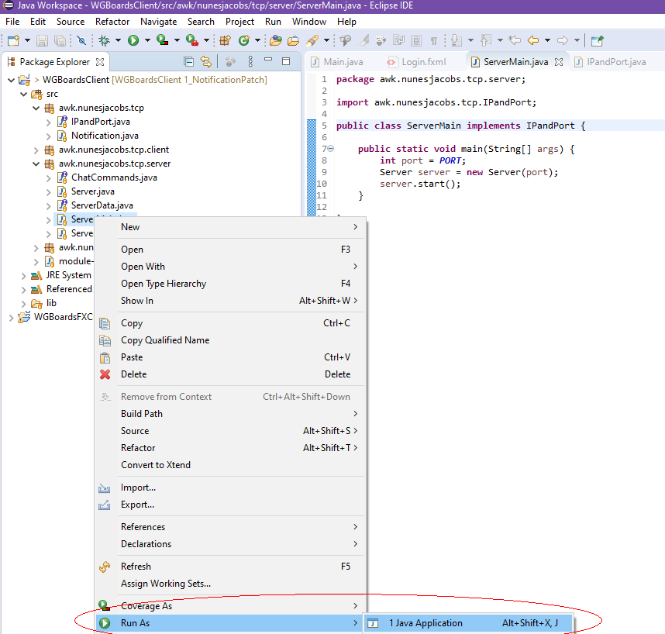  
3. In der Konsole überprüfen ob der Server läuft.  
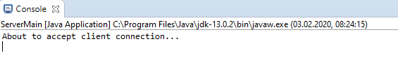  
Nun da der Server läuft können wir anfangen als Client auf den Server zuzugreifen.  
Standartmäßig läuft der Server auf Port 8819 IP localhost.  
Die Parameter können in dem Interface IPandPort geändert werden.  
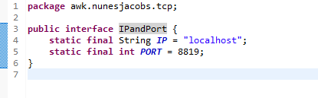  
4. Um auf den Server zuzugreifen können wir entweder Telnet nutzen oder den von mir angefertigten Clienten.

4a (Telnet). Hierfür öffnen wir mit WindowsTaste + R die Windowsfunktion ausführen, hier geben wir telnet localhost 8819 ein:  
 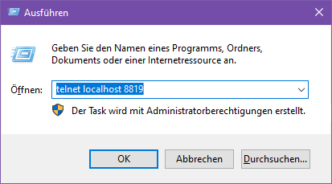  
Nun öffnet sich ein dunkles Fenster wo wir erst keine Eingagen sehen. Am besten einmal irgendwas eintippen und Enter drücken und dann den Login eingeben. In unserem Fall gibt es erstmal nur zwei Logins:

|  |  |
| --- | --- |
| **Usernames** | **Password** |
| jeff | jeff |
| guest | guest |

Diese geben wir einfach so ein: *login jeff jeff* oder *login guest guest*.  
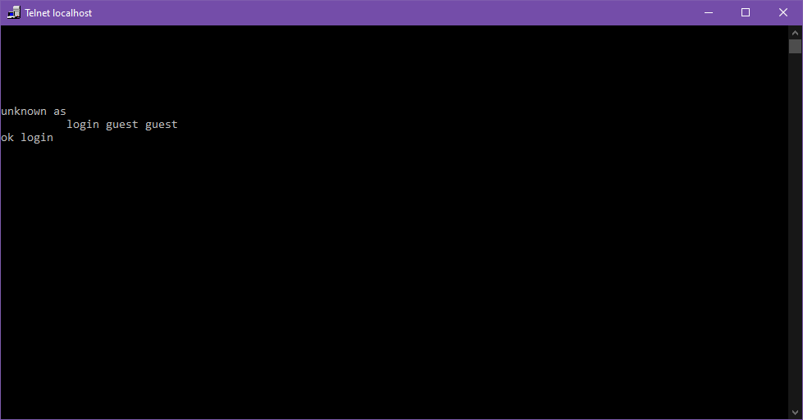

Zusatz zu 4a) um eingeloggt zu chatten muss man sich an das Muster *„msg <username> <message>“* halten mit *„join @<groupname>“* kann man Gruppenchats starten. Mit *logoff* kann man sich dann ausloggen und das Fenster schließen. (<> alles zwischen diesen klammern sind PLATZHALTER und die Klammern müssen nicht mitgeschrieben werden.)

4b (LoginWindow). Hierfür müssen wir in Eclipse unter dem Packet awk.nunesjacobs.tcp.client Rechtsklick auf LoginWindow.java -> Run as -> Java Application machen: 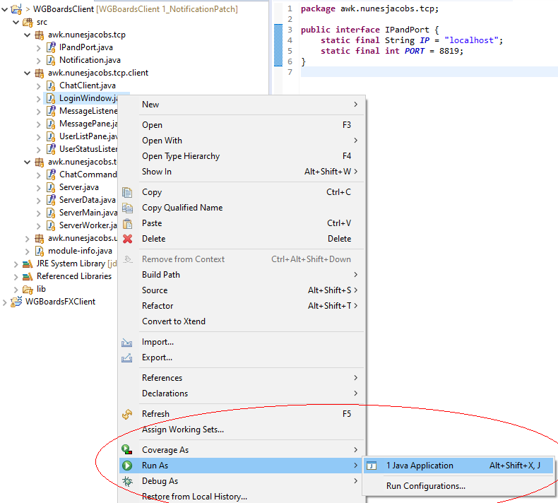

Nun sollte sich ein kleines Loginfenster am oberen rechten Rand öffnen.   
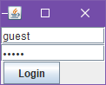  
Hier geben wir jetzt unseren Login ein und bestätigen unsere Eingabe mit dem Login Button.  
Nun öffnet sich die „User-List“. Um nun einen zweiten User zu öffnen einfach Schritt 4b wiederholen. Und als jeff jeff einloggen:  
 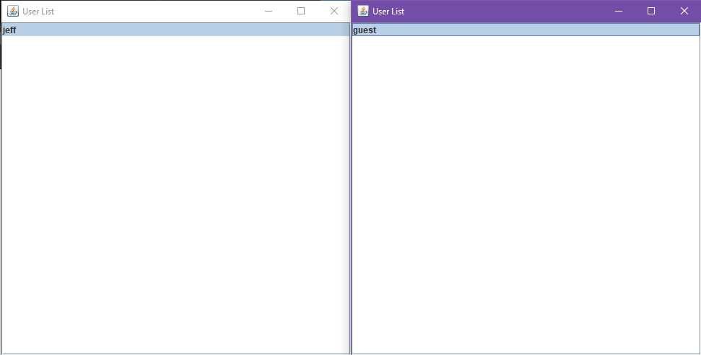

Nun gelangen wir mit einem Doppelklick auf den User in ein Chatfenster: 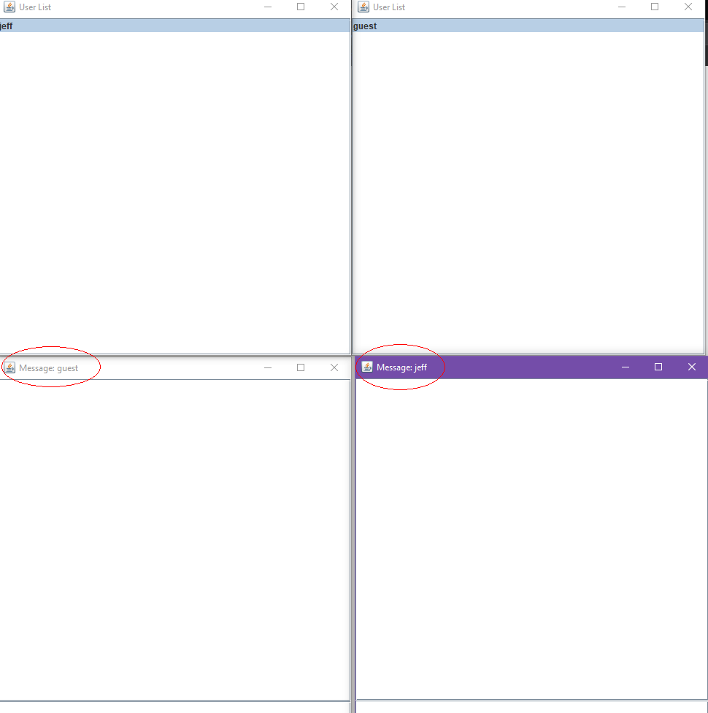  
Einfach jeweils in den Fenstern auf die User klicken und der Chat kann beginnen. 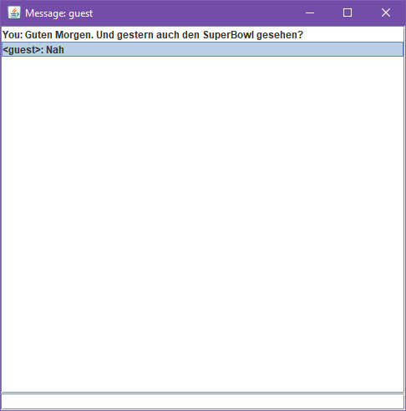 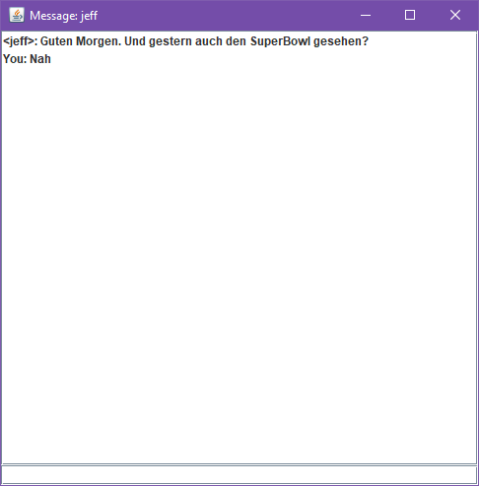

Mit Enter kann man die Nachricht absenden. Wenn eine Nachricht reinkommt und die Chatfenster geöffnet oder nur minimiert sind bekommt man eine Desktop Benachrichtigung: 